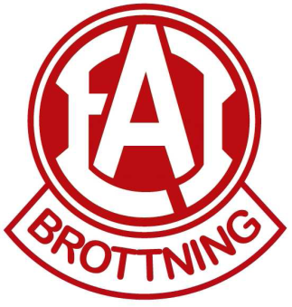

**Tävlingsplanering Hösten 2023**

2/9-23 Ores säsongsstart WW 11-17 + GR 11-17  
16/9-23 Kungsbacka Open WW 11-17 + GR 11-17  
30/9-1/10 Öresundsträffen WW 9-WW + GR 9-17  
14/10-23 Sparbanken Syd Cup WW 9-14 + Gr 9-14  
28/10-23 Cup Klippan WW  
Okt Berlin Open WW (datum ej klart)  
4-5/11-23 Mälarcupen WW9-WW + Gr 9-gr17 (Övernattning i skola)  
11/11-23 Svedala Wrestling Cup WW9-17 + Gr 9-17  
18/11-23 Mikael Ljungberg Cup WW9-WW + Gr 9-17  
2-3/12-23 Glentons Uttagna brottare utifrån resultat (Övernattning skola)  
9/12-23 Knattekampen WW9-17 + GR 9-17  
  
Tävlingar för nybörjare – ej klart

Läger Team Skåne – ej klart